Vzdělávací obor: Chemie
Očekávaný výsledek učení: CAP-CHE-003-ZV9-010
Zhodnotí využívání materiálů a energetických surovin v kontextu udržitelnosti.
Popis úrovně: Splněno
- Na příkladu plastů popíše průběh zpracování od jejich zdroje po samotné využití a možnosti recyklace.
- Zmapuje stávající opatření pro udržitelné využívání materiálů a surovin (např. třídění, recyklace, používání obnovitelných zdrojů, snižování spotřeby) a navrhne možnosti rozšíření těchto opatření v ČR, v regionu či v místě svého bydliště.

Vlastnosti plastů

Aktivita zaměřená na téma plastů a jejich vlastností rozvíjí u žáků dovednosti kritického myšlení, práce s daty a schopnost aplikace získaných poznatků v praktických souvislostech. Žáci analyzují informace z tabulky a grafu, které dále zpracovávají pomocí Vennova diagramu. Cílem je tedy nejen porozumění čtenému, ale i kritické posouzení vlastností jednotlivých plastů a jejich porovnání. Současně rozvíjí tato aktivita i myšlenku udržitelného rozvoje.

Zadání pro žáky

Učitel rozdá každému žákovy přehledovou tabulku a graf.

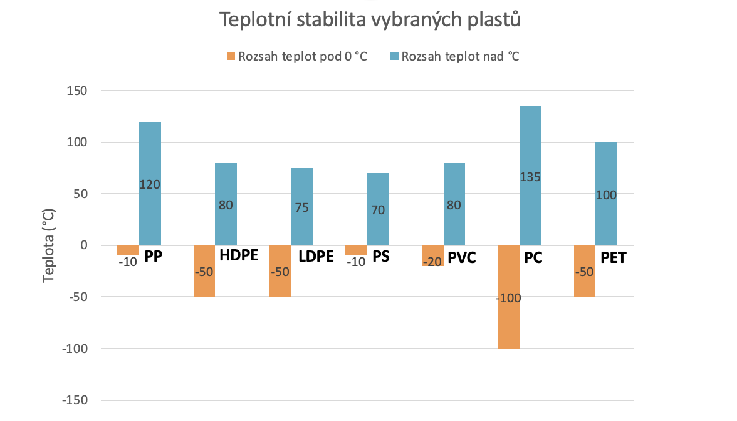

Název | Chemické vlastnosti | Použití | Klíčové vlastnosti | Toxicita | Dopad na životní prostředí
Polyethylentereftalát (PET) | Odolný vůči vodě, méně vůči zásadám | Lahve na nápoje, obaly na potraviny | Průhlednost, lehkost | Nízká | Lze dobře recyklovat, ale často končí v přírodě
Vysokohustotní polyethylen (HDPE) | Odolný vůči většině chemikálií | Kanystry, obaly na chemikálie, trubky | Pevnost, chemická odolnost | Nízká | Snadno recyklovatelný, málo škodlivý
Polyvinylchlorid (PVC) | Citlivý na UV a teplo, uvolňuje chlor | Okna, trubky, podlahy | Flexibilita, nízká cena | Nízká | Obtížná recyklace, spalování produkuje toxické látky
Nízkohustotní polyethylen (LDPE) | Měkký, chemicky odolný | Sáčky, obaly, folie | Ohebnost, levnost | Nízká | Hůře recyklovatelný, lehký odpad
Polypropylen (PP) | Chemicky odolný, stabilní | Kelímky, uzávěry, nádoby do mikrovlnky | Odolnost vůči teplu, netečnost | Nízká | Velmi dobrý k recyklaci
Polystyren (PS) | Citlivý na některá rozpouštědla | Kelímky, obaly, izolace | Lehkost, snadné tvarování | Střední, při zahřívání problém | Obtížně se rozkládá, lehký odpad
Polykarbonát (PC) | Vysoce odolný, ale uvolňuje BPA | CD, čočky, ochranné kryty | Pevnost, průhlednost | Střední až vysoká | Obtížně recyklovatelný, obsahuje toxický bisfenol A

Aktivita 1: Pracujte s daty v grafu a v tabulce. Doplňte názvy jednotlivých plastů do následujících Vennových diagramů.

Odolnost vůči vyšším teplotám
Dobře recyklovatelný
Chemicky odolný

Netoxický, málo toxický materiál

Aktivita 2: Pracujte s údaji v tabulce a navrhněte řešení následujících situací.
Marek vyrábí domácí kosmetiku (krémy, oleje, mastičky) a hledá pro ni vhodný obal (chemicky odolný vůči působení mastných látek, netoxický a dobře recyklovatelný).

- Navrhněte, který z plastových obalů by byl vhodný pro Markovu potřebu.

- Uveďte, která konkrétní kritéria vámi vybraný materiál splňuje.

- Uveďte, které jiné materiály (ne plastové) by se pro Markovu potřebu daly využít. Jaké jsou jejich výhody a nevýhody?

Alena vyrábí designové krabičky na jídlo. Shání materiál, který bude odolný a nějakou dobu vydrží. Současně potřebuje, aby materiál odolával vyšším teplotám, aby v něm jeho uživatelé mohli ohřívat jídlo v mikrovlnné troubě. Současně se musí jednat o materiál, který neohrozí svého majitele na zdraví.

- Který z plast by byl vhodný pro výrobu obalů pro tuto potřebu?

- Která konkrétní kritéria vámi vybraný materiál splňuje?

- Které jiné materiály (ne plastové) by se pro Aleninu potřebu daly využít?

Tomáš se zabývá výrobou designových ochranných obalů na elektroniku. Potřebuje materiál, který bude pevný, odolný proti nárazům, poškození a prasknutí.

- Který z plast by byl vhodný pro výrobu obalů pro tuto potřebu?

- Která konkrétní kritéria vámi vybraný materiál splňuje?

- Které jiné materiály (ne plastové) by se pro Tomášovu potřebu daly využít?

Aktivita 3: Vytvořte nejdříve dvojice, poté čtveřice s dalšími žáky a porovnejte vámi zvolená řešení předchozí úlohy. Debatujte nad tím, jak jste vybrané situace řešili a předložte argumenty, proč se domníváte, že je vámi zvolené řešení správné.

Aktivita 4: Brainwritting. Vytvořte skupiny po 3 a zamyslete se nad příklady z každodenního života, ve kterých dochází k plýtvání plastovými materiály. Vytvořte jednoduchou pojmovou mapu. Po dokončení si zvolte mluvčího, který odprezentuje vámi vymyšlené situace ostatním spolužákům a vyučující(mu). Vyučující s pomocí mluvčích vytvoří souhrnnou pojmovou mapu.
Aktivita 5: Prohlédněte si vytvořenou pojmovou mapu a hledejte v ní společné znaky, které se objevují v jednotlivých situacích. Navrhněte alternativní materiály, které by bylo možné v jednotlivých situacích využít namísto plastů.

Vazba na klíčové kompetence
Název KK  Složka KK  Kód OVU | Znění OVU | Vzdělávací strategie
KK k řešení problémů práce s informacemi a kritické myšlení – KRP-KRP-000-ZV9-001 | Kriticky hodnotí informace z různých zdrojů. | - poskytuji informační materiály k jednomu tématu z různých zdrojů  - umožňuji používat prostředky digitální techniky k vyhledávání zdrojů  - organizuji výukové aktivity, které umožňují otevřenou diskusi mezi žáky  - organizuji diskuse a debaty o hodnotách a zájmech jednotlivých informačních zdrojů
KK k řešení problémů – kritické hodnocení a využití vědeckého poznání | Analyzuje při rozhodování a řešení problémů objektivní informace a prezentované závěry vědeckého poznání. | - dávám žákům podněty k rozlišování mezi tím, co je faktické tvrzení, tvrzení hypotetické (hypotéza) a prostý názor, a to ve složitějších textech (výklad v učebnici, vědecký popularizační text, novinový text apod.), v mluveném projevu i audiovizuálním obsahu (televizní pořad, dokumentární film, film s vědeckou tematikou apod.) s vědeckým obsahem  - vyzdvihuji souběžnost konceptů náležejících k různým vědním oborům v jednom textu, výkladu, promluvě (např. fotosyntéza – chemie, rostlina – biologie, světlo – fyzika, energie – fyzika, chemie), a podtrhuji tak vzájemnou prostupnost jednotlivých vědních oborů  - zaměřuji se na to, aby žáci reflektovali postavení nově získané vědecké informace z hlediska její shody či konfliktu s jejich očekáváními, preferencemi, názory
KK k učení – umění se učit – KKU-USU-000-ZV9-001 | Řídí vlastní procesy učení. | - podporuji odpovědnost žáků za jejich učení tím, že jim vytvářím příležitosti aktivně využívat to, co se naučili  - nechávám žáky samostatně při výuce objevovat, co se učí  - dávám prostor žákům učit se mezi sebou navzájem

Metodický komentář pro učitele
Jako rozšíření současného návrhu aktivit, lze přinést i vzorky jednotlivých plastových materiálů, obalů aj., aby se žáci mohli o některých vlastnostech plastů přesvědčit na vlastní oči.

Popis ověřování

Vyučující sleduje, jak žáci chápou a interpretují data z tabulek a grafů a jak dokážou tato data aplikovat při řešení konkrétních problémů. Indikátorem jsou tak splněné aktivity. Pro rozvoj uvedených kompetencí ej důležité, aby učitel vedl žáky nejen k reprodukci informace, ale přemýšlení o jejich významu v kontextu reálného světa. Sleduje úroveň spolupráce ve skupinách, schopnost kritického myšlení a argumentace při tvorbě Vennova diagramu a návrhu alternativních materiálů. Podporuje dovednosti vizualizace a třídění informací prostřednictvím pojmové mapy. Povzbuzuje žáky, aby zaujímali stanoviska a obhajovali je na základě důkazů. Učitel usměrňuje diskusi tak, aby žáci reflektovali environmentální dopady a hledali udržitelnější řešení.

Ukázka řešení
-

Zdroje
https://plastum.cz/download/matlist/PET(CZ).pdf
https://www.verkon.cz/vlastnosti-plastu/

